المادة: علوم فيزيائية وتكنولوجيا المؤسسة: رغيس محـــــــمـــــــــــــــــــــــــــــد الاقسام: 1م1
المدة :1ســـــــــــــــــــا السنة الدراسية:2017/2018
تقويم تشخيصي للسنة 1 متوسط
الاسم: اللقب:
التمرين الاول:
1/ انطلقت سيارة من مدينة الجزائر على الساعة 6h 12min وصلت إلى مدينة وهران على الساعة 12h 12min
- كم استغرقت هذه السيارة في السير بين المدينتين ؟
................................................................................................................................................................................
2/حول مايلي :
5 cm = …….. mm / 7 L =…….. mL / 2 cm = ………m
التمرين الثاني: سم العناصر الموضحة في الشكل-الوثيقة1- :
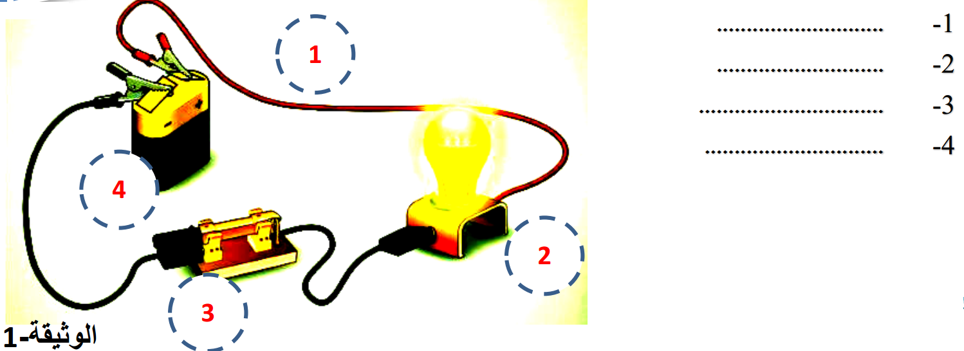
التمرين الثالث : -
